

УПРАВЛЕНИЕ МИНИСТЕРСТВА ВНУТРЕННИХ ДЕЛ РОССИИ
ПО ЛИПЕЦКОЙ ОБЛАСТИ

МОМВД России __________________________________

Отделение Госавтоинспекции

НАБЛЮДАТЕЛЬНОЕ ДЕЛО
ПО ОБРАЗОВАТЕЛЬНОМУ УЧРЕЖДЕНИЮ
муниципальное общеобразовательное учреждение «Гимназия №1» г.Липецка

№ ______________________________

ПРАВИЛА ВЕДЕНИЯ НАБЛЮДАТЕЛЬНОГО ДЕЛА

- Наблюдательное дело по муниципальному образовательному учреждению ведется на постоянной основе.
- Наблюдательное дело по муниципальному образовательному учреждению заполняется инструктором по безопасности дорожного движения, совместно с работником Госавтоинспекции, закрепленным за данным образовательным учреждением.
- Наблюдательное дело по муниципальному образовательному учреждению хранится в образовательном учреждении и в подразделении Госавотинспекции.
- Данные о муниципальном образовательном учреждении и его администрации заполняются без исправлений и в строгом соответствии с графами наблюдательного дела. В случае изменения данных поправки вносятся так, чтобы видны были предыдущие записи.
- План-схема прилегающей улично-дорожной сети наносится на плотный лист бумаги с применением чертежных инструментов и глазомерного масштаба. На плане-схеме должны быть отражены все прилегающие к школе дороги, улицы, перекрестки, жилые дома, торговые точки и др., которые могут прямо или косвенно служить источником опасности для учащихся этой школы. Также на нем должны быть схематично нанесены все дорожные знаки, светофоры, дорожная разметка и особо выделены места наиболее массового перехода проезжей части учащимися этой школы. Краткая характеристика плана-схемы должна содержать в себе количество транспорта (примерное), проезжающего во всех направлениях возле школы в разное время суток по улицам и дорогам, обозначенным на плане-схеме; маршруты, номера и регулярность движения общественного транспорта, имеющего отношение к расположению школы; степень опасности расположенных вблизи гаражно-строительных кооперативов, частных застроек, зеленых насаждений, торговых точек, автозаправок, строительных и других объектов, влияющих на безопасность дорожного движения.
- Количество классов и учащихся школы, кабинетов, уголков, учебных площадок, отряд юных инспекторов движения и его деятельность, состояние дорожно-транспортного травматизма и учет мероприятий по предупреждению и профилактике детского дорожно-транспортного травматизма учебно – методическая и другая информация обновляются на постоянной основе заполняются постоянно в соответствии с имеющимся содержанием.
- Обследование муниципального образовательного учреждения проводится не реже одного раза в год, а так же по каждому случаю ДТП По результатам обследования составляется соответствующий акт в 2-х экземплярах, первый из которых находится в образовательном учреждении, второй – в подразделении Госавтоинспекции.
- Результатом акта обследования должно быть предписание сорудника Госавтоинспекции на устранение выявленных недостатков, которое администрация образовательного учреждения реально выполнит в указанные сроки.

Наименование ОУ муниципальное общеобразовательное учреждение «Гимназия №1» г.Липецка

Адрес 398001 г.Липецк, ул.8 Марта, д.22/4

Должность, звание, Ф.И.О. закрепленного сотрудника ГИБДД Афанасов Андрей Кузьмич

АДМИНИСТРАЦИЯ
ОБРАЗОВАТЕЛЬНОГО
УЧРЕЖДЕНИЯ

Директор:
Ф.И.О. Цопа Виктор Михайлович
Телефон: рабочий 25-01-37
домашний ____________________

Зам. директора по учебной работе:
Ф.И.О. Иванова Ольга Витальевна, Ростовцева Светлана Витальевна
Телефон: рабочий 25-01-37
домашний ____________________

Зам. директора по воспитательной работе:
Ф.И.О. Рыжкова Наталья Николаевна
Телефон: рабочий 25-01-37
домашний ____________________

Инструктор-организатор по безопасности дорожного движения:
Ф.И.О.
Телефон: рабочий _____________________
домашний ____________________

Руководитель отряда ЮИД:
Ф.И.О. _______________________________________________________
Телефон: рабочий _____________________
домашний ___________________

ПЛАН-СХЕМА
ПРИЛЕГАЮЩЕЙ УЛИЧНО-ДОРОЖНОЙ СЕТИ
И ЕЕ КРАТКАЯ ХАРАКТЕРИСТИКА

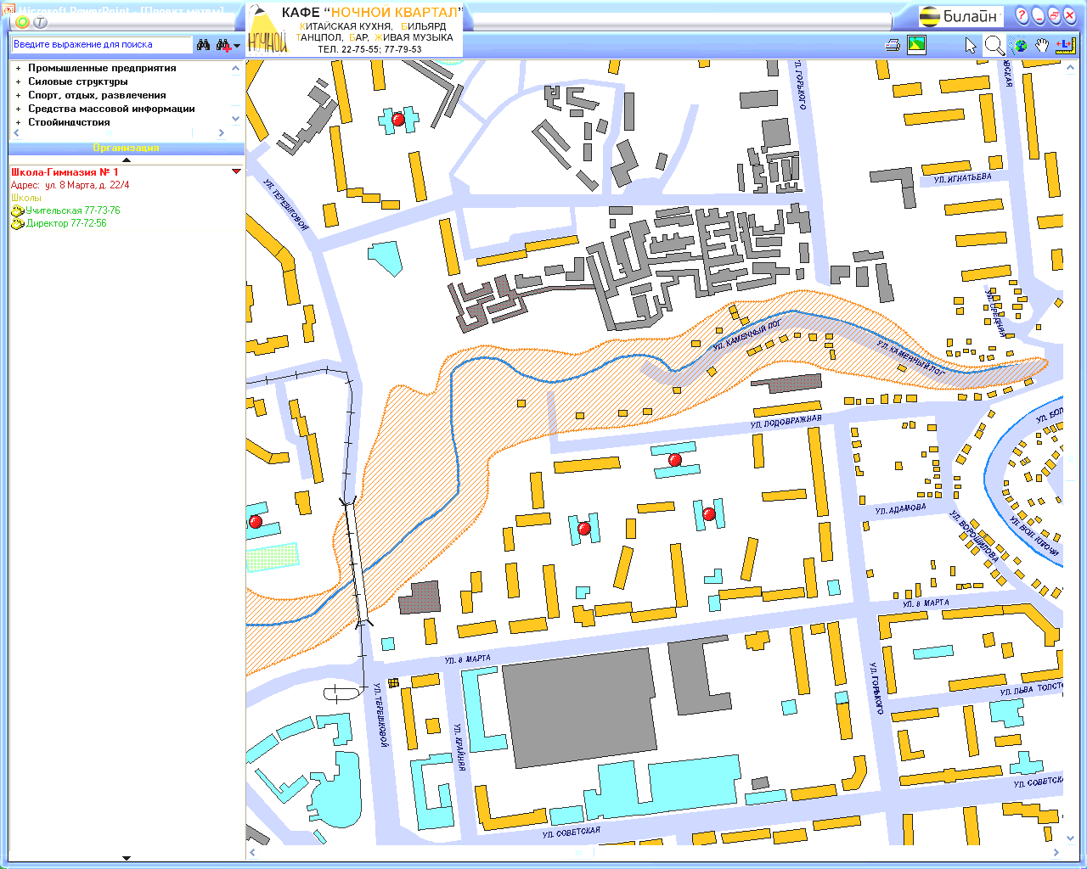

№  п/п | Классы | Количество классов/ Число учащихся
№  п/п | Классы | 2017-2018 г. |  | 20_____г. |  | 20_____г. |  | 20_____г. |  | 20_____г.
1 | 1-е | 4 | 107
2 | 2-е | 3 | 91
3 | 3-е | 4 | 111
4 | 4-е | 4 | 105
5 | 5-е | 4 | 105
6 | 6-е | 3 | 77
7 | 7-е | 4 | 101
8 | 8-е | 3 | 88
9 | 9-е | 3 | 81
10 | 10-е | 2 | 58
11 | 11-е | 3 | 76
- Общие сведения
1.1. Наличие приказа директора МБОУ «Гимназия №1» №85-41-о от 01.09.2017г. о назначении ответственного за работу по организации обучения детей ПДД и профилактике детского дорожно-транспортного травматизма Рыжкова Наталья Николаевна, заместитель директора по воспитательной работе, 25-01-37
1.2. В каких классах организуется работа по обучению детей основам дорожной безопасности по ПДД:
а) 1-4 классы________________________________________________________________
б) 5-8 классы________________________________________________________________
в) 9-11 классы_______________________________________________________________
г) с 1 по 9 классы____________________________________________________________
д) во всех параллелях
1.3. Сколько преподавателей ОДБ прошли переподготовку с целью повышения квалификации и где_____________________________________________________________ __________________________________________________________________________________________________________________________________________________________________________________________________________________________________________
  - Наличие раздела по предупреждению ДДТТ в общешкольном плане воспитательной работы и планах классных руководителей, их выполнение_____________________________________________________________________________________________________________________________________________________________________________________________________________________________________________________________________________________________________
1.5. Наличие отдельного/совместного с Госавтоинспекцией плана по профилактике ДДТТ имеется
2. Учебно – методическое обеспечение
2.1. Обучение ОДБ:
а) региональному стандарту: _________________________________________________
б) российской программе:_____________________________________________________
в) образовательному стандарту:________________________________________________
г) указать иное:______________________________________________________________ ____________________________________________________________________________
2.2. Количество часов, отведенных на обучение ОБД, в классах;
1 кл.16/0, 2 кл. 16/0, 3 кл. 7/5, 4 кл. 7/5, 5 кл. 5/5, 6 кл. 5/5,
7 кл. 5/5 , 8 кл. 5/5, 9 кл. 5/5, 10 кл. 5/5, 11 кл. 5/5.
2.3. Обеспеченность учащихся учебниками и рабочими тетрадями:
10% 20% 30% 40% 50% 60% 70% 80% 90% 100%
2.4. Обеспеченность учащихся дополнительным информационным материалом:
10% 20% 30% 40% 50% 60% 70% 80% 90% 100%
2.5. Ежедневные пятиминутные беседы – напоминания о соблюдении ПДД проводятся на последнем уроке в классах 1-9
не проводятся в классах (причина)_____________________________________________
2.6. Наличие у учащихся 1-5-х классов в дневниках индивидуальных схем безопасного пути в школу и Памятки юного пешехода и пассажира имеется
2.7. Дата и результаты проверки классных журналов 16-17 сентября, 5-7 ноября, 10-11 января
2.8. Использование школьных печатных средств информации, радиовещания, компьютерных классов и т.п. общегимназическая газета «Мы»
3. Наглядно – дидактическое обеспечение
3.1. Наглядный и дидактический материал, имеющийся в образовательном учреждении:
а) плакаты по ПДД: имеются
б) плакаты по первой доврачебной помощи при ДТП: имеются
в) дидактический игры:_______________________________________________________
г) видеофильмы: имеются
д) диафильмы и слайды:_______________________________________________________
е) карточки-задания по ПДД: имеются
ж) рабочие тетради:__________________________________________________________
иная информация: презентации Power Point
3.2. Диагностический материал:
а) контрольные задания: имеются
б) диагностический тесты: имеются
в) уровневые задания для самостоятельной работы учащихся:_____________________________
иная информация__________________________________________________________________
3.3. Методический материалы для педагогов:
а) опыт работы по профилактике ДДТТ: обобщен
б) сборники планов конспектов уроков и внеклассных мероприятий: имеются
в) методические рекомендации по обучению учащихся ПДД: имеются
г) методические рекомендации по организации внеклассной работы с детьми по предупреждению ДДТТ: имеются
иная информация:__________________________________________________________________
4. Материально - техническое обеспечение
4.1. Кабинет по ПДД нет
4.1.1. Оборудование кабинета ПДД _____________________________________________ ________________________________________________________________________________________________________________________________________________________
4.1.2. Загруженность кабинета ПДД (как часто проводятся занятия по ПДД)___________ ________________________________________________________________________________________________________________________________________________________
4.1.3. Какие классы занимаются в кабинете_______________________________________ ____________________________________________________________________________
4.1.4. Имеется ли график работы кабинета________________________________________
4.1.5. Какие наглядные и учебно – методические пособия в нем имеются, как используются для проведения занятий___________________________________________ ________________________________________________________________________________________________________________________________________________________
4.2. Уголки по БДД имеются
4.1.2. Количество уголков 2
4.2.2. Где располагаются холл 2 этажа, кабинет ГПД
4.2.3. Какие вопросы (рубрики) освещают правила поведения и обязанности пешеходов, велосипедистов, пассажиров; правила поведения при ДТП, дорожные знаки
4.2.4. Периодичность обновления 1 раз в полгода
4.3. Наличие площадки БДД с дорожной разметкой и комплектом знаков нет
4.3.1. Какие классы занимаются но площадке БДД________________________________
4.3.2. Имеется ли график работы площадки БДД__________________________________
5. Совместная работа ОУ с родителями, Госавтоинспекцией, другими ведомствами, организациями и предприятиями.
5.1. Формы совместной работы ОУ и Госавтоинспекции лекции, беседы
периодичность: 2 раза в год
5.2. Формы работы с родителями родительский лекторий, анкетирование, размещение информации на сайте, выпуск информационных листовок и буклетов
периодичность: 2 раза в год
5.3. Формы работы с другими организациями: театр «Иллюзион»
5.4. Совместные мероприятия, проведенные с Госавтоинспекцией (общая информация)
классные часы в рамках операции «Внимание – дети!»
5.5. Дата и результат обследования ОУ 2011 год
5.6. Мероприятия, проведенные с родителями (общая информация) родительский лекторий «Автокресло – детям», «О мерах профилактики ДДТТ»
6. Отряд ЮИД
6.1. Дата создания отряда ЮИД________________________________________________
6.2. Состав отряда ЮИД (количество детей, возраст)______________________________
6.3. Руководитель отряда (Ф.И.О., должность)____________________________________ ________________________________________________________________________________________________________________________________________________________
6.4. Командир отряда (Ф.И.О., класс)____________________________________________
6.5. Наличие плана работы отряда на учебный год_________________________________
6.6. Исполнение плана________________________________________________________ ____________________________________________________________________________
6.7. Работа агитбригады ЮИД (общая информация)_______________________________ ________________________________________________________________________________________________________________________________________________________
6.8. Какая работа проводится отрядом ЮИД по ПДД в близлежащих ДОУ____________ ________________________________________________________________________________________________________________________________________________________
6.9. Организовано ли дежурство отряда ЮИД в микрорайоне ОУ до начала и после окончания занятий в начальных классах_________________________________________ ____________________________________________________________________________
6.10. Какая проводится работа с нарушителями ПДД______________________________ ________________________________________________________________________________________________________________________________________________________
6.11. Какая работа проводится с учащимися, имеющиеся велосипеды________________ ________________________________________________________________________________________________________________________________________________________
6.12. В каких районных, городских мероприятиях отряд ЮИД принял участие (общая информация)________________________________________________________________ ________________________________________________________________________________________________________________________________________________________
6.13. Какая работа проводится отрядом ЮИД по усовершенствованию материальной базы обучения сверстников Правилам дорожного движения, мастерству вождения велосипеда и т.д._____________________________________________________________ ________________________________________________________________________________________________________________________________________________________

ОТРЯД ЮНЫХ ИНСПЕКТОРОВ ДВИЖЕНИЯ (указывается по годам)

№ п/п | Ф. И. О. члена отряда ЮИД | Класс | Направление и деятельность  в отряде ЮИД
ОТРЯД ЮНЫХ ИНСПЕКТОРОВ ДВИЖЕНИЯ (указывается по годам)

№ п/п | Ф. И. О. члена отряда ЮИД | Класс | Направление и деятельность  в отряде ЮИД
ОТРЯД ЮНЫХ ИНСПЕКТОРОВ ДВИЖЕНИЯ (указывается по годам)

№ п/п | Ф. И. О. члена отряда ЮИД | Класс | Направление и деятельность  в отряде ЮИД
ОТРЯД ЮНЫХ ИНСПЕКТОРОВ ДВИЖЕНИЯ (указывается по годам)

№ п/п | Ф. И. О. члена отряда ЮИД | Класс | Направление и деятельность  в отряде ЮИД
ОТРЯД ЮНЫХ ИНСПЕКТОРОВ ДВИЖЕНИЯ (указывается по годам)

№ п/п | Ф. И. О. члена отряда ЮИД | Класс | Направление и деятельность  в отряде ЮИД
ОТРЯД ЮНЫХ ИНСПЕКТОРОВ ДВИЖЕНИЯ (указывается по годам)

№ п/п | Ф. И. О. члена отряда ЮИД | Класс | Направление и деятельность  в отряде ЮИД
ДЕТСКИЙ ДОРОЖНО-ТРАНСПОРТНЫЙ ТРАВМАТИЗМ

№ п/п | Дата соверше-ния ДТП | Ф.И.О.; класс; возраст учащегося | Краткое содержание ДТП | Принятые меры
1 | 09.09.2013 | Басинских Дарья, 7В класс, 13 лет | Находилась в автомобиле в качестве пассажира на заднем сиденье, была пристегнута ремнем безопасности. В результате столкновения с автомобилем ВАЗ 2112 получила ушиб мягких тканей головы. | Дополнительная беседа с детьми и родителями по профилактике ДДТТ на классном часе и родительском собрании об использовании удерживающих устройств при перевозке детей.
2. | 16.10.2013 | Теплякова Полина Сергеевна, 9Б класс, 15 лет | На пешеходном переходе напротив ТРЦ «Европа» (ул. 8 Марта) водитель автомобиля «Хёндай Гетц» допустила наезд на учащуюся, в результате чего Теплякова П. получила удар в предплечье. | -дополнительные занятия по правилам дорожного движения, профилактике травм в школьном возрасте,  - информирование классным руководителем учащихся о случившемся и проведение дополнительной беседы по профилактике ДДТТ на классных родительских собраниях
ДЕТСКИЙ ДОРОЖНО-ТРАНСПОРТНЫЙ ТРАВМАТИЗМ

№ п/п | Дата соверше-ния ДТП | Ф.И.О.; класс; возраст учащегося | Краткое содержание ДТП | Принятые меры
Лист учета нарушений ПДД

№ п/п | Дата совершения нарушения | Ф.И.О.; класс; возраст учащегося | Краткое содержание нарушения | Принятые меры
Лист учета нарушений ПДД

№ п/п | Дата совершения нарушения | Ф.И.О.; класс; возраст учащегося | Краткое содержание нарушения | Принятые меры
УЧЕТ МЕРОПРИЯТИЙ, ПРОВОДИМЫХ ОУ, ОРГАНИЗАЦИЯМИ И ВЕДОМСТВАМИ ПО ПРЕДУПРЕЖДЕНИЮ ДТП
СРЕДИ ШКОЛЬНИКОВ ЗА ________ ГОД

№ п/п | Наименование мероприятия | Дата проведения | Место проведения | Количество присутствующих | Исполнители | Отметка директора школы об исполнении
1 | 2 | 3 | 4 | 5 | 6 | 7
УЧЕТ МЕРОПРИЯТИЙ, ПРОВОДИМЫХ ОУ, ОРГАНИЗАЦИЯМИ И ВЕДОМСТВАМИ ПО ПРЕДУПРЕЖДЕНИЮ ДТП
СРЕДИ ШКОЛЬНИКОВ ЗА ________ ГОД

№ п/п | Наименование мероприятия | Дата проведения | Место проведения | Количество присутствующих | Исполнители | Отметка директора школы об исполнении
1 | 2 | 3 | 4 | 5 | 6 | 7
УЧЕТ МЕРОПРИЯТИЙ, ПРОВОДИМЫХ ОУ, ОРГАНИЗАЦИЯМИ И ВЕДОМСТВАМИ ПО ПРЕДУПРЕЖДЕНИЮ ДТП
СРЕДИ ШКОЛЬНИКОВ ЗА ________ ГОД

№ п/п | Наименование мероприятия | Дата проведения | Место проведения | Количество присутствующих | Исполнители | Отметка директора школы об исполнении
1 | 2 | 3 | 4 | 5 | 6 | 7
УЧЕТ МЕРОПРИЯТИЙ, ПРОВОДИМЫХ ОУ, ОРГАНИЗАЦИЯМИ И ВЕДОМСТВАМИ ПО ПРЕДУПРЕЖДЕНИЮ ДТП
СРЕДИ ШКОЛЬНИКОВ ЗА ________ ГОД

№ п/п | Наименование мероприятия | Дата проведения | Место проведения | Количество присутствующих | Исполнители | Отметка директора школы об исполнении
1 | 2 | 3 | 4 | 5 | 6 | 7

Содержание
- Правила ведения наблюдательного дела……………………….…………………...2 стр.
- Информация об образовательном учреждении……………………………….…….3 стр.
- План – схема прилегающей улично–дорожной сети и ее краткая характеристика………………………………………………………………………..5 стр.
- Количество классов и учащихся в образовательном учреждении………………...6 стр.
- Общие сведения……………………………………………………………………….7 стр.
- Учебно – методическое обеспечение………………………………………………..8 стр.
- Наглядно – дидактическое обеспечение………………………………………….....9 стр.
- Материально – техническое обеспечение………………………………………….10 стр.
- Совместная работа ОУ с родителями, Госавтоинспекцией и другими ведомствами, организациями и предприятиями…………………………………………………...11 стр.
- Отряд ЮИД……………………………………………………………………..……11 стр.
- Состав отряда юных инспекторов движения………………………………………13 стр.
- Детский дорожно – транспортный травматизм…………………………………...19 стр.
- Лист учета нарушений ПДД………………………………………………………..21 стр.
- Учет мероприятий, проводимых ОУ, организациями и ведомствами по предупреждению ДТП………………………………………………………………23 стр.

